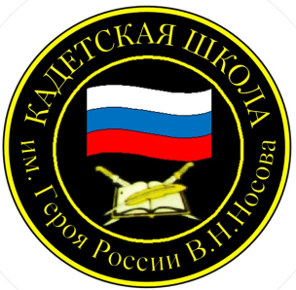

**№ 11 (235), октябрь 2024**

**Вестник кадетских классов**

**Учредители: командно-руководящий состав и совет командиров**

**МБОУ «Кадетская СОШ им.Героя России В.Н.Носова»**

**Усть –Цилемского района Республики Коми**

# *Духовный наставник школы благословил кадет на принятие присяги*

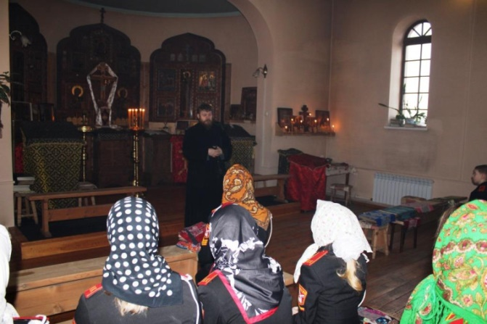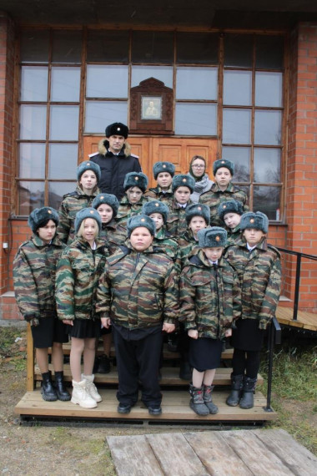В последний учебный день первой четверти кадеты – пятиклассники нашей школы принимают торжественное обещание на верность Родине и кадетскому движению. Собственно говоря, именно с этого момента наши новобранцы становятся полноправными кадетами и получают право носить алые кадетские погоны. В этом году кадетскому движению нашей школы исполнилось 15 лет. За эти годы сложилось немало замечательных традиций, одна из которых — это получение благословения нашего духовного наставника, настоятеля Храма Николы Чудотворца, древлеправославной поморской церкви Отца Алексея.

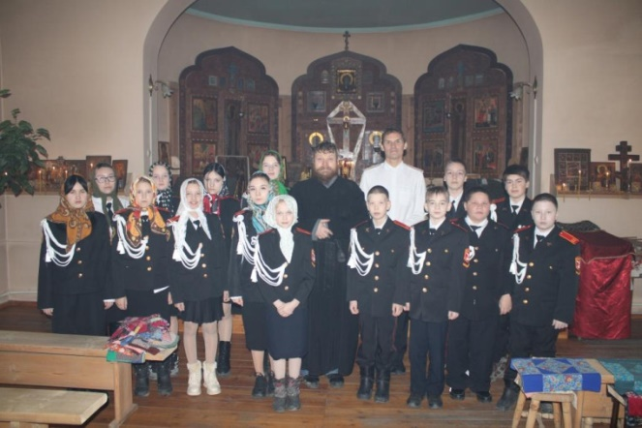За два часа до торжественной церемонии принятия присяги кадеты вместе с классным руководителем и заместителями директора по воспитательной работе прибыли в храм. Отец Алексей рассказал ребятам о нашей вере и ее значении в жизни каждого из нас. Отче обратился к примерам истории, когда именно вера давала людям силу, указывала верный путь, помогала справляться с трудностями и одерживать победу. Затем отец Алексей благословил будущих юных патриотов Родины на верное служение Отечеству, вне зависимости от того какой жизненный путь каждый из них выберет для себя. В завершении Отче призвал ребят совершать добрые дела, помогать родителям, слушать преподавателей и офицеров, ответственно относиться ко всем своим обязанностям и с Честью нести высокое звание кадета.

# *В кадетской школе имени Героя России Владимира Носова прошла церемония принятия присяги*

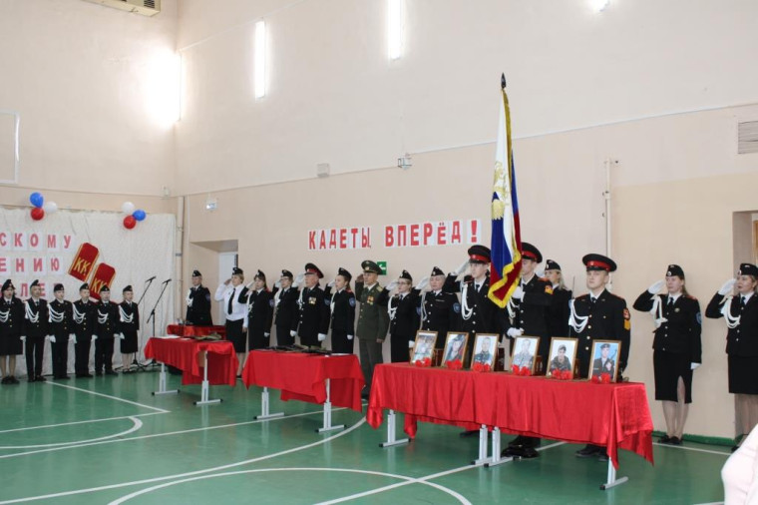В этом году торжественная церемония посвящения в кадеты прошла в год 15-летия развития кадетского движения в нашей школе. На присягу 2024 года в школу прибыло много родителей кадет, руководство района и сельского поселения, представителей различных ведомств и учреждений, с которыми сотрудничает наша школа.

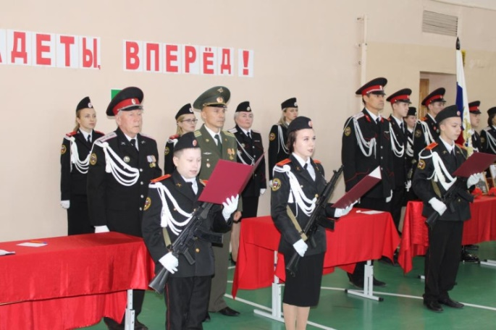В назначенный час личный состав кадетских классов и офицеры выстроились на плацу. Приняв доклад, директор школы Любовь Ивановна Федотова поздравила кадет с днем принятия торжественного обещания и пятнадцатилетием образования в школе кадетского движения. Затем знаменная группа внесла в зал Государственный флаг Российской Федерации, прозвучал государственный Гимн. После чего взвод, принимающий присягу, выстроился в парадный, развернутый строй. Кадеты по очереди выходили к офицерам, получали оружие и, развернувшись к строю своих товарищей, зачитывали текст торжественного обещания. Надо сказать, что в этом году, кадеты принимали присягу не только перед лицом своих товарищей, офицеров, родителей и гостей, но и перед портретами учеников нашей школы, геройски погибших в ходе проведения специальной военной операции. В этом скорбном списке уже шесть ребят. Немало выпускников нашей школы сегодня храбро сражаются на фронтах специальной военной операции. С напутственным словом к кадетам обратилась мама нашего выпускника, кавалера Ордена Мужества старшего лейтенанта Сергея Миклоша, Ирина Сергеевна Чубченко. От имени сына, который в данный момент проходит лечение после тяжелого ранения, Ирина Сергеевна поздравила ребят с вступлением в кадетское движение, вспомнила, как сам Сергей принимал в этом зале кадетскую присягу и пожелала кадетам гордо нести свое звание и дорожить кадетскими погонами. По просьбе сына Ирина Сергеевна передала в школьный музей Боевой Славы его «Орден Мужества»  и медаль «За Отвагу». Затем к кадетам с напутствиями и поздравлениями обратились: глава муниципального района «Усть-Цилемский» - руководитель администрации Николай Митрофанович Канев, представитель главного социального партнера школы, общества «ЛУКОЙЛ» в Усть-Цилемском районе Надежда Федоровна Воробьева, военный комиссар Усть-Цилемского района Олег Алексеевич Носов. Гости пожелали ребятам чтить традиции кадетского движения, сохранять и приумножать славу нашего Отечества, но, главное, искренне любить свою Родину, как это делали наши героические предки и наши современные герои, участвующие в специальной военной операции.

Тираж: 50 экземпляров.

169488, Республика Коми, Усть – Цилемский район, с. Коровий Ручей, ул. Школьная, 1 тел/факс (82141)99-5-31

Редактор: О.И.Чуркина – зам. директора по ВР

Подборка материала:

А.Г. Тиранов – зам. директора по ВР с кадетскими классами